Как запустить Java-приложения на сайте системной соционики, если вы получаете такое сообщение:
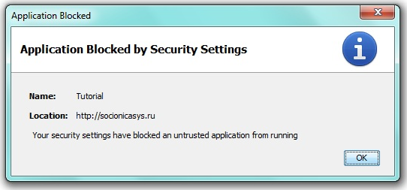
Если вы получили такое сообщение, это потому что настройки политики безопасности среды исполнения JAVA не позволяют запускать приложения, которые не имеют электронного сертификата безопасности. Такое требование продиктовано соображениями безопасности, вступившими в силу для платформы JAVA 7.
Сейчас мы работаем над тем, чтобы обзавестись электронным сертификатом безопасности, между тем, изложенная ниже инструкция позволит запустить старые приложения, не имеющие такого сертификата. Это не означает, что они ненадежные и компрометируют безопасность вашего компьютера. Мы ручаемся, что все приложения сайта не содержат вредоносного кода.
- Убедитесь, что у вас установлена последняя версия JAVA. Обновить ее можно по ссылке: https://java.com/ru/download/
Действия, приведенные ниже были проверены для JAVA Version 7 Update 67

- Нажмите кнопку ”ПУСК” и в выпадающем меню выберите ”Панель управления”
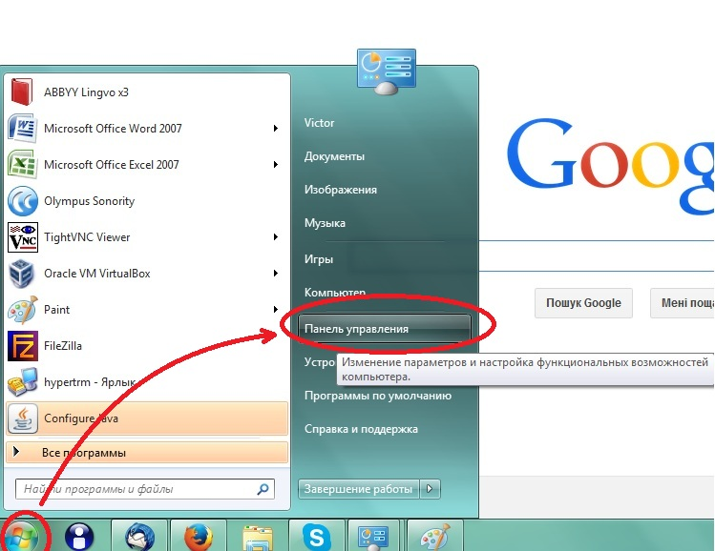
- В появившемся окне управления в верхней строке щелкните мышкой на стрелочку справа от «Панель управления» и из появившегося меню выберите «Все элементы панели управления»

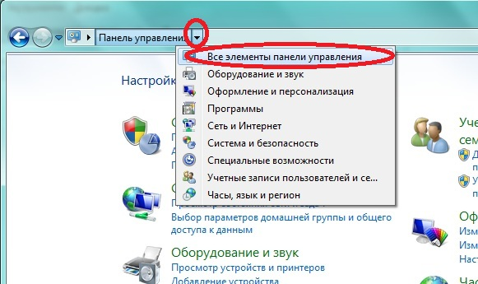

- Найдите ярлык JAVA и дважды щелкните на нем мышкой, чтобы запустить панель управления средой JAVA

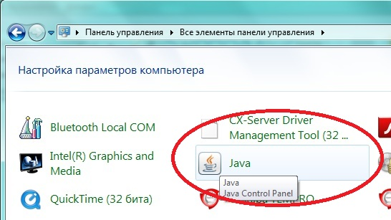

- В панели управления JAVA перейдите на вкладку «Security» установите движок уровня безопасности в положение Medium, и щелкните мышкой на клавише «Edit Site List…», чтобы внести адрес сайте системной соционики в список исключений безопасности

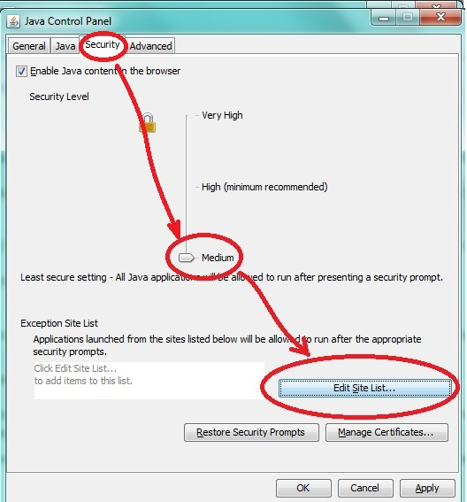

- В поле ввода текста введите адрес сайта системной соционики (http://www.socionicasys.ru), после чего нажмите на клавишу «ОК» внизу окна.
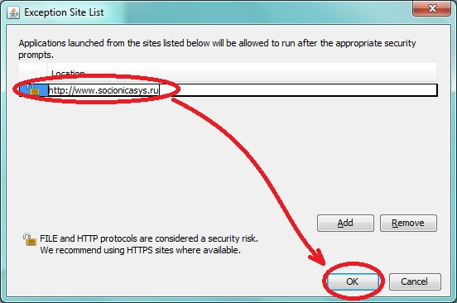

- Убедитесь, что адрес сайта системной соционики появился в списке исключений безопасности и нажмите клавишу «ОК», чтобы закрыть контрольную панель JAVA
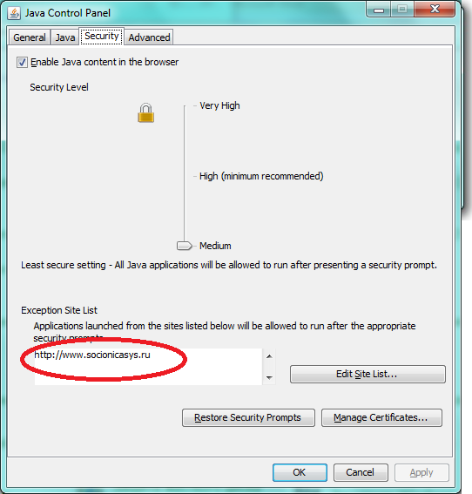
- Если ваш интернет броузер открыт, закройте его и запустите снова. Теперь приложения обучающих тестов на сайте системной соционики должны запускаться.

